Botapark
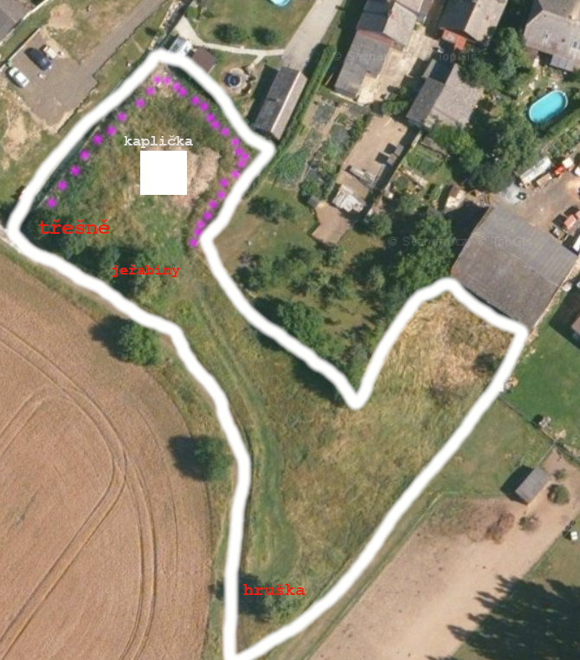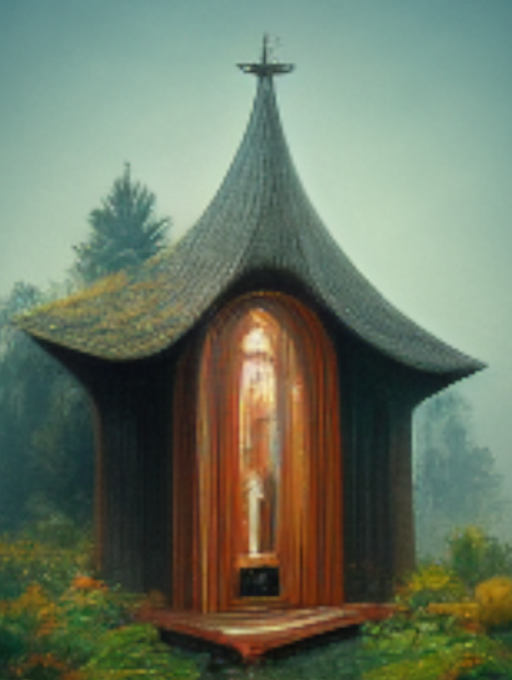
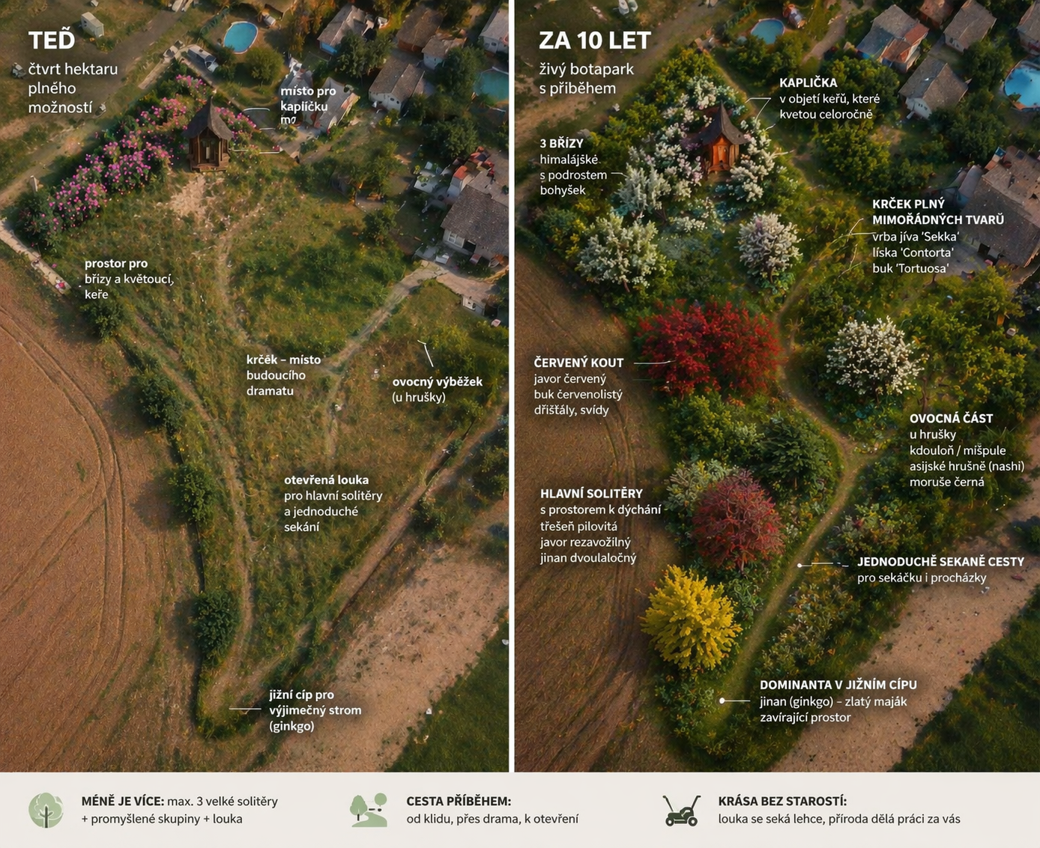
Botapark jako cesta:
Vstoupíte do klidného prostoru u kapličky (květy, vůně, ticho, celoroční život)
projdete krčkem – zvláštní svět pokroucených tvarů (něco neobvyklého, trochu „jiný svět“)
otevře se vám louka s velkými stromy (prostor, světlo, klid)
bokem je červený kout – emoce, kontrast
a na konci ovocná část – užitek, život, návrat k jednoduchosti
Celé to funguje jako:
klid → překvapení → prostor → emoce → užitek

Botapark (0,25 ha) – finální návrh (wow efekt + bez pralesa)

IDEA PROSTORU
Botapark je cesta:
- nahoře: „Bílý háj“ (světlo, vstup, klid)
- krček: „Cesta kuriozit“ (překvapení, dotyk, tvary)
- dole: „Lesní katedrála“ (prostor, klid, vertikála)
- bok: „Červený kout“ (emoce, kontrast)
- pravá část: „Jedlý lesík kuriozit“ (užitek + překvapení)
→ klid → překvapení → prostor → emoce → užitek

HLAVNÍ PRAVIDLO
- sázet podle budoucí velikosti
- nepřidávat „ještě něco navíc“
- 60–70 % plochy musí zůstat volné

1. HORNÍ ČÁST – „BÍLÝ HÁJ“
(stávající ibišky + nový vstupní efekt)
- skupina 3–5 bříz (vícekmeny, ideálně Doorenbos)
- umístění: střed plochy, NE k ibiškům
- vzdálenost od ibišků: min. 4–5 m
Efekt:
- bílá kůra + květy ibišků
- světlý, vzdušný vstup

KAPLIČKA (u bílého háje)
- umístění: v blízkosti, ale ne přímo u bříz
- kolem nepravidelný kruh keřů (10–12 ks)
Celoroční efekt:
- vilín (zima)
- lýkovec (zima)
- kalina (jaro)
- tavolník (jaro)
- kdoulovec (jaro)
- hortenzie (léto)
- svída (zima – větve)
Rozestupy:
- keře 1–1,5 m
- okruh cca 4–6 m

2. KRČEK – „CESTA KURIOZIT“
- klikatá sekaná cestička
Rostliny:
- vrba Sekka (u cesty)
- líska Contorta
- buk Tortuosa
Rozestupy:
- 2–3 m
- NESÁZET nic dalšího
Efekt:
- zimní struktura
- možnost dotyku rostlin

3. SPODNÍ ČÁST – „LESNÍ KATEDRÁLA“
MAXIMÁLNĚ 3–4 stromy:
- třešeň pilovitá (měděná kůra)
- javor rezavožilný („hadí kůže“)
- ginkgo (jižní cíp – „maják“)
- (volitelně) metasekvoje / cedr
Rozestupy:
- ginkgo 8–10 m
- třešeň 6 m
- javor 5 m
→ mezi nimi NIC dalšího
Efekt:
- otevřený prostor
- siluety stromů
- světlo

4. ČERVENÝ KOUT
(na přechodu mezi krčkem a spodní částí)
- 1 strom (buk červený / javor červený)
- 4–5 keřů:
  - dřišťál
  - tavolník Diabolo
Rozestupy:
- strom min. 4 m
- keře 1–1,5 m

5. PRAVÁ ČÁST – „JEDLÝ LESÍK KURIOZIT“
Koncept:
- žádné supermarketové odrůdy
- každá rostlina má příběh

Stromy (hlavní patro)
- hruška (stávající)
- hrušeň 'Krvavka' (červená dužina)
- jabloň 'Panenské české'
- 2× Nashi (např. 'Hosui')
- kdoule a mišpule / muďoul (1–2 ks)
- moruše černá (dál jako solitér)
Rozestupy:
- běžné stromy 3–4 m
- moruše min. 6 m

Podrost
- muchovník
- zimolez kamčatský
- (borůvky pouze při kyselé půdě)
Efekt:
- jedlý, ale zároveň „exotický“ prostor

SEKÁNÍ
- 70 % plochy = louka
- sekat:
  - cesty
  - okolí stromů
Cesty:
- 1 hlavní okruh
- 2–3 vedlejší větve
- bez štěrku
→ sekání = procházka

KEŘE – LIMIT
- max. 20–25 ks celkem
Rozdělení:
- kaplička: 10–12 ks
- červený kout: 5 ks
- zbytek: max. 5–8 ks

REALIZACE
1) vyznačit prostor (provaz, kolíky) 2) vysadit velké stromy 3) kaplička + keře 4) krček 5) červený kout 6) ovocná část 7) vysekat cesty

ROZPOČET
- dominantní stromy: 15–20 tis.
- ovocné kuriozity: 8–12 tis.
- keře: 5–8 tis.
- drobnosti: 5 tis.
→ celkem cca 40–50 tis.

ANTI-PRALES PRAVIDLA
- nepřidávat další stromy
- držet rozestupy
- zachovat průhled na ginkgo
- pravidelně sekat

VÝSLEDEK
1. rok → „dobré“ 3. rok → „pěkné“ 5. rok → „výrazné“ 10. rok → „tohle je park“

